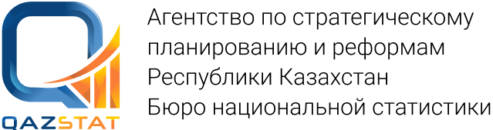 |  | 
 | www.stat.gov.kz
Пресс-релиз | № 5-31/14  13 февраля 2023г.
О демографической ситуации в Павлодарской области за январь-декабрь 2022 года
Численность населения Павлодарской области на 1 января 2023 года составила 754903 человека, в том числе городского – 532870 человек, сельского – 222033 человека.
За 12 месяцев в области родилось 10648 человек, из них 5508 – мальчики, 5140 – девочки. Коэффициент рождаемости составил 14,12 на 1000 человек. Число умерших за указанный период составило 7548 человек, при этом коэффициент смертности на 1000 человек - 10,01. Естественный прирост населения составил 3100 человек.
За 12 месяцев умерло до 1 года 72 младенца, коэффициент младенческой смертности на 1000 родившихся составил 6,76 случаев.

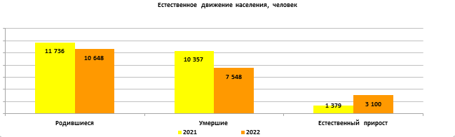

За указанный период зарегистрировано 4710 браков, по сравнению с 12 месяцами 2021 года число браков снизилось на 9,4%. Коэффициент брачности составил 6,25 на 1000 человек. Также за этот период было зарегистрировано 1026 разводов (по данным органов РАГС без учета решений судов о расторжении брака), что также меньше уровня 2021 года на 13,3%. Коэффициент разводимости составил 1,36 на 1000 человек.
В январе-декабре 2022 года число прибывших в область мигрантов по сравнению с соответствующим периодом 2021 года увеличилось на 6,8% и составило 6822 человека, число выбывших из области мигрантов уменьшилось на 1,3% и составило 11530 человек, сальдо миграции – 4708 человек.
По внешней миграции прибыло 843 человека, в том числе из стран СНГ – 671 человек (82,3% приехали из России), из других стран мира прибыли 172 человека (58,1% – из Монголии, 26,7% – из Германии).
5979 человек прибыли к нам из других областей Казахстана, в том числе 28,1% – из г. Астана, 10,7% – из области Абай, 10,5% – из Туркестанской области.
За январь-декабрь 2022 года из области выехали за пределы республики – 2703 человека, в том числе 2267 человек переселились в страны СНГ (98,9% выехало в Россию), 436 человек выбыли в другие страны мира (86,7% эмигрировали в Германию).
В другие регионы Казахстана выехали 8827 человек, из них 52,5% – в г. Астана, 10,8% – в г. Алматы.
По региональным перемещениям положительное сальдо миграции населения наблюдается в г.а. Павлодара (2790 человек).

www.stat.gov.kz/region/ Регионы / Павлодарская область / Официальная статистика / По отраслям / Демографическая статистика
Исполнитель:  Мусалимова Н.К.  Тел. +7 7182 53 29 97 | И.о. руководителя Управления:  Пигаричева Т.В.  Тел. +7 7182 53 29 97 | Пресс-служба:  Тел. +7 7182 533086  E-mail: pavlstat@aspire.gov.kz | Адрес:  140000, г. Павлодар  ул. Генерала Дюсенова, 9
© Департамент Бюро национальной статистики Агентства по стратегическому планированию и реформам Республики Казахстан по Павлодарской области

